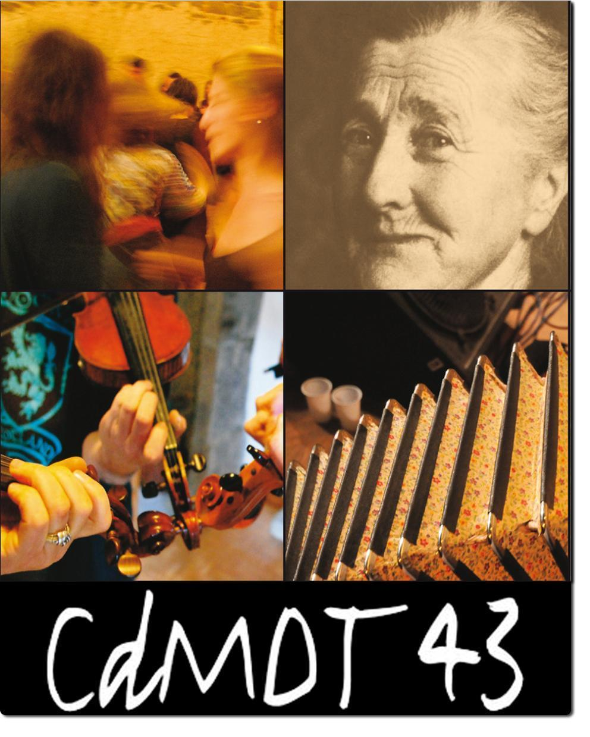
Samedi 24 Janvier 2026 – POLIGNAC
Stage de danses du sud-ouest, avec
Daniel Detammaecker et La Vesina

Lieu : Salle polyvalente de Polignac
Horaires : 14h30 – 17h30 (accueil à 14h00)

Tarifs : plein : 15€ - réduit (étudiants, chômeurs, bénéficiaires rsa/AAH, adhérents AMTA-CDMDT) : 12€

Stage de Branle et Sauts Béarnais avec Dani Detammaecker

Passeur de danses depuis près de 30 ans, musicien danseur passionné et renommé, Dani reste ancré dans une transmission originale, respectueuse des caractères propres aux répertoires qu'il pratique.

Lors du stage vous allez découvrir le Branle à travers une approche progressive, immersive et globale. Nous commencerons par danser le Branle dans sa forme en chaîne. Sous forme d'interludes, nous apprendrons une variété de sauts béarnais (Peiroton, Marianne, etc.). Nous intégrerons des variations d'expressions de pas (individuelle et collective) et accentuerons nos complicités.
Selon la progression, nous aborderons le Branle dans sa forme en couple.

Stage tous niveaux

----------------------------------------------------------------------------------------------------------------

Renseignements : 06 89 43 87 17– cdmdt43.mail@gmail.com - www.cdmdt43.com
Organisation : CDMDT43 & Les Chemins du Temps
----------------------------------------------------------------------------------------------------------------
Bulletin d’inscription à retourner avant le 20 Janvier 2026, avec un chèque de règlement à l’ordre des « Chemins du temps » à l’adresse :

Evelyne CORNUT – 17 rue des Ecoles - 43000 POLIGNAC
Je m’inscris au stage de :
⧠ Danses du Sud-Ouest avec Daniel Detammaecker & la Vesina

NOM, Prénom : ………………………………………………………………………….. Adresse :………………………….………………………………………………………..
Ville, Code postal : ………………………………………………………………………..
Téléphone : ………………………………… e-mail : ……………………………………

⧠ Plein tarif (15€ ou 13€ ) ⧠ Tarif réduit (12€ ou 10€)

Les stagiaires bénéficient du tarif réduit au bal du soir, possibilité de dîner sur place avec un repas tiré du sac

